系 列 推 荐
《公主猫在逃》三部曲
Cat on the Run Trilogy
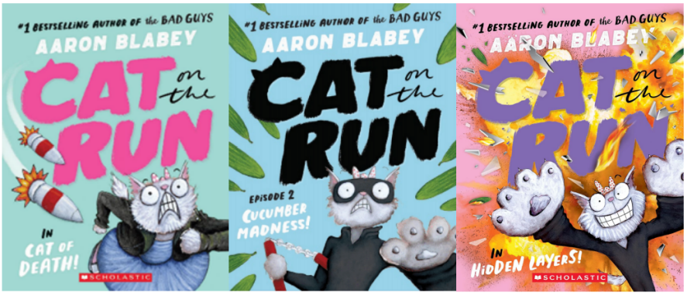
- 出自《纽约时报》畅销榜#1《坏家伙》系列作者艾伦·布雷比（该系列现也已被梦工厂改编为动画大电影《坏蛋联盟》，这部电影在美国票房榜上排名第一，是2022年票房第二高的动画电影。）
- 艾伦·布雷比的作品全球获得众多大奖，印刷量已超5000万册！
- 在这部动作喜剧冒险故事中，主角是全世界最出名的猫咪。
- 在黑白插画中加入了红色的点缀，更好的凸显画面的重点和情绪。

系列介绍：

《公主猫在逃》三册的作者是《坏家伙》(The Bad Guys)和《巴哥犬佩格》(Pig the Pug)的畅销书作家Aaron Blabey，这是一个搞笑又充满动作的冒险系列，主角是世界最著名的猫咪——美丽公主！但当她被指控犯下了一项她没有做过的可怕罪行时，这位迷人的猫咪网红必须踏上逃亡之路来洗清自己的名声。

充满了捧腹大笑的幽默、疯狂的追逐和意想不到的转折，这个系列将快节奏的叙事与Aaron Blabey标志性的漫画风格和富有表现力的插图结合在一起。

作者简介：


艾伦·布雷比(Aaron Blabey)他是澳大利亚儿童读物作家，他著有三部畅销儿童系列小说：《巴哥犬佩格》(Pig the Pug)，是关于一只粗鲁、自私、刻薄的哈巴狗的系列绘本；《坏家伙》(The Bad Guys)是《纽约时报》最畅销的漫画小说系列，面向青少年读者，讲述了一群长相可怕的动物试图改变他们的坏名声；《独角兽西尔玛》(Thelma the Unicorn)是第二个讲述一只伪装成独角兽的普通小马的故事的系列绘本。截至2022年12月，Blabey出版了约3500万本书，他的书在《纽约时报》畅销书排行榜上已经停留了120多周。《坏家伙》于2019年7月3日首次登上榜单第一名。2022年4月22日，由《坏家伙》改编的动画电影在美国首映，这部电影在美国票房榜上排名第一，是2022年票房第二高的动画电影。2019年5月，Netflix宣布将根据《独角兽西尔玛》改编电影音乐剧，布雷比将再次担任执行制片人。

直到2005年，布雷比还是一名演员，然后在2006年，布雷比将他的注意力完全转向了儿童绘本的创作。其中第一本《珍珠大麦和查理欧芹》出版于2007年7月，2008年，这本书获得了澳大利亚儿童图书委员会幼儿类奖，同时入围了CBCA的克莱顿奖（授予新插画家），新南威尔士州总理文学奖-帕特里夏·赖特森奖，以及儿童和平文学奖。2008年，这本书还被史密森学会列入了著名书籍名单；他的第二本书《周日酸辣酱》于2008年出版，并入围了2009年CBCA年度绘本和2009年澳大利亚图书工业奖；他的第三本书《斯坦利膏》是2010年CBCA图画书类别的著名书籍；第四本书——2012年的《安娜贝尔·斯彭小姐的幽灵》也是如此，这本书还被德国慕尼黑国际青年图书馆选为2012年著名的白乌鸦，并获得了2013年新南威尔士州总理文学奖、帕特里夏·赖特森奖，和2013年儿童和平文学奖；他的第五本书《可怕的绒毛》在2013年获得了澳大利亚出版商协会颁发的年度最佳儿童封面设计奖，也见证了他广受好评的第六本书《诺亚·沉闷》的发行；紧接着他又出版了一本成人绘本《宝宝不烂》——一本准爸爸指南。布雷比的第七本儿童读物《The Brothers Quibble》讲述了兄弟姐妹之间的竞争，被选为2015年全国同步故事书，在2015年5月27日有超过50万名儿童阅读。

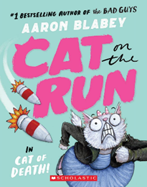
中文书名：《公主猫在逃：亡命天涯》(1)
英文书名：Cat on the Run: Cat of Death!
作 者：Aaron Blabey
出 版 社：Scholastic Australia
代理公司：ANA
页 数：192页
出版时间：2023年9月
代理地区：中国大陆、台湾
审读资料：电子稿
类 型：漫画和图像故事
版权已授：美国、英国、加拿大、新西兰、西班牙、巴西、保加利亚
Amazon Editors’ Pick Best Children's Books of 2023

内容简介：

《纽约时报》畅销书《坏家伙》的作者又出了一个搞笑的插画系列，主角是一只娇生惯养的猫，它比任何人想象中都要坚强得多。当世界上最著名的猫咪视频明星被指控犯有一项她没有犯过的罪行时，会发生什么？就这样，她变成了一只逃跑的猫，她该如何避免被捕并证明自己的清白呢？这可不容易。跟随美丽公主——这是她的名字，从头号表情包巨星变成头号公敌，在她为自己正名而战时为她加油。她是个超级反派？还是一个网络出名的小丑？亦或是一个被严重低估的美女？由你来评判！

关于此书的采访内容：Cover Reveal: 'Cat on the Run' by Aaron Blabey (publishersweekly.com)

媒体评论：

“毛茸茸的白色拟人化猫咪美丽公主是一位有影响力的网络红人，在这本由布雷比(《坏家伙》系列作者)创作的充满胡思乱想的漫画小说中，她被迫开始了逃亡生涯。猫咪社交媒体巨星美丽公主拥有一切：22亿崇拜她的粉丝，她可爱的猫咪视频的浏览量更是高达数十亿，还有几位随时准备满足她每一个愿望的助手，即使是在她不方便的时候。今天，这只‘世界上最受欢迎的猫咪’正准备与英俊的猫咪、亿万富翁凯崔克·凯什约会。在拍摄使用电脑的新视频时，美丽公主被自己的白日梦迷住了，她没有注意到自己的设备已经被黑客入侵，而且她还意外地开启了核导弹的密码。突然之间，美丽公主从一个受人爱戴的媒体红猫变成了全球通缉的恶棍。现在，她成了一名逃犯，一边寻找真正的罪魁祸首——邪恶的红蝎子，一边被老鼠副警长马歇尔·希斯曼穷追不舍。黑白插图配以红色点缀，将美丽公主描绘成一只习惯于享受生活中美好事物的优雅猫咪，这一系列充满滑稽的故事有效地捕捉到了社交媒体成名的荒诞性，同时也为猫咪们带来了一个令人兴奋的悬念。”
——Publishers Weekly

“一只名流猫猫变成了不知天高地厚的亡命之徒，跌跌撞撞闯过一连串的大灾难，令人捧腹。
美丽公主需要她的香草拿铁！就现在！不，不要，她想来杯绿茶！她正准备和风流倜傥的亿万富翁凯崔克·卡什约会，而自己却完全不在状态。这种突发状况在超级名流猫的生活中再正常不过了。美丽公主人气爆棚，她追逐激光笔光束、戴着嬉皮眼镜用爪子在电脑键盘上胡乱拍打、意外启动了绝密核导弹密码让全世界都看到的呆萌视频获得了30多亿次点赞。等等，最后一条似乎不太对劲。美丽公主被阴暗的敌人陷害，很快发现公众舆论对她不利。她被捕了，大张旗鼓毁掉了一辆囚车和一座超级监狱，还试图乔装打扮逃走，这一系列滚雪球式的灾难让她看起来比实际更邪恶。在这个《坏家伙》系列令人愉快的衍生新系列中，美丽公主是一个真正的女主角，魅力四射、自我陶醉，但又永远不安分，与标志性的猪小姐并无二致。她遇到的每个角色都同样戏剧化和具有普适性，每翻一页都会带来新的搞笑灾难。布雷比的黑白插图辅以红色点缀，将美丽公主的嬉笑怒骂栩栩如生地展现出来，与他的《坏家伙》一书一样，充满了令人愉快的混乱能量。
在这本书中，以猫猫的滑稽动作片为读者们展现了网络成名的危险与疯狂。”
——Kirkus Reviews

内文插图：

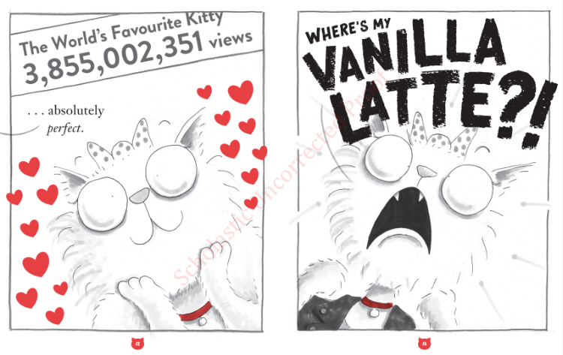
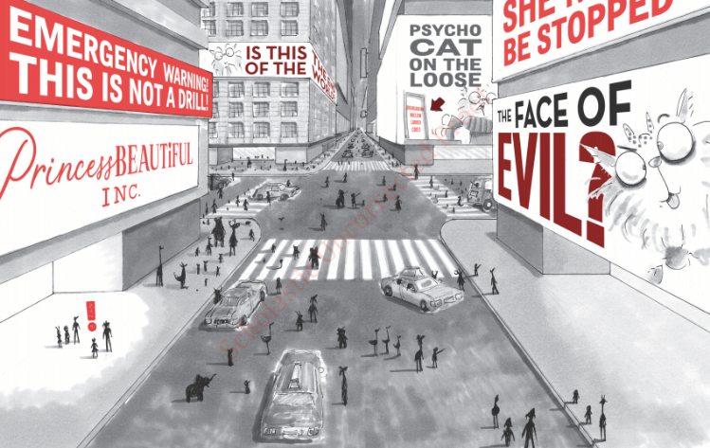
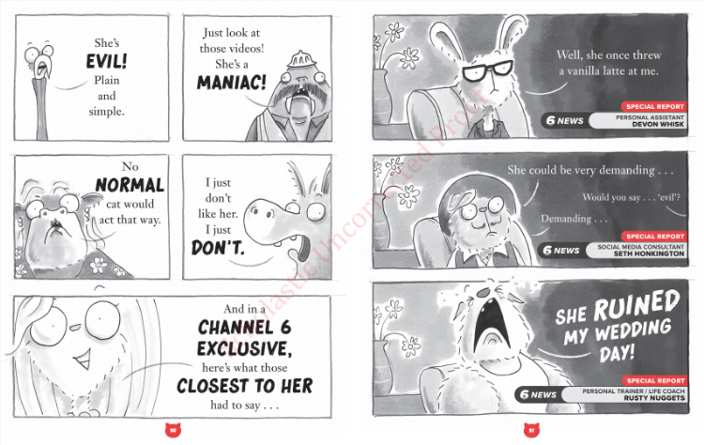

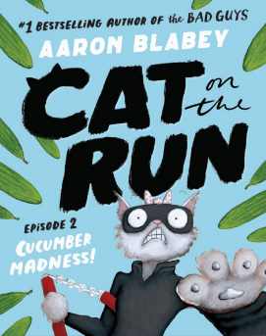
中文书名：《公主猫在逃：黄瓜危机》(2)
英文书名：Cat on the Run: Cucumber Madness!
作 者：Aaron Blabey
出 版 社：Scholastic Australia
代理公司：ANA
页 数：192页
出版时间：2024年7月
代理地区：中国大陆、台湾
审读资料：电子稿
类 型：漫画和图像故事
版权已授：美国、英国、加拿大、新西兰、西班牙、巴西、保加利亚
Amazon Editors’ pick Best Books Ages 6-8

内容简介：

消失！

据传闻，全世界最火的网红明星猫失踪了！

但这是真的吗？

随着一个邪恶的谜团在她身边揭开线索，美丽公主被卷入了一个可怕的世界中，在那里流量并不重要，而危险也潜伏在每一个角落，黄瓜更不仅仅是一个好玩的笑料。美丽公主刚从上一个火坑里跳出来，这就钻进了……《公主猫在逃》2！

内文插图：

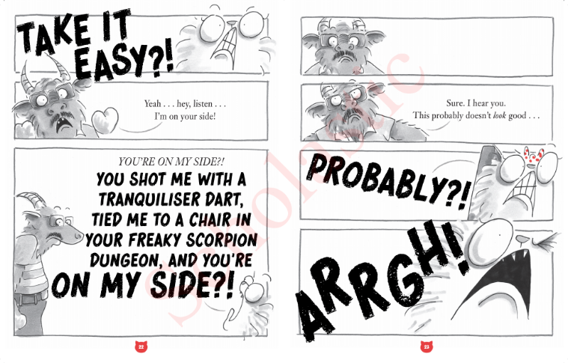
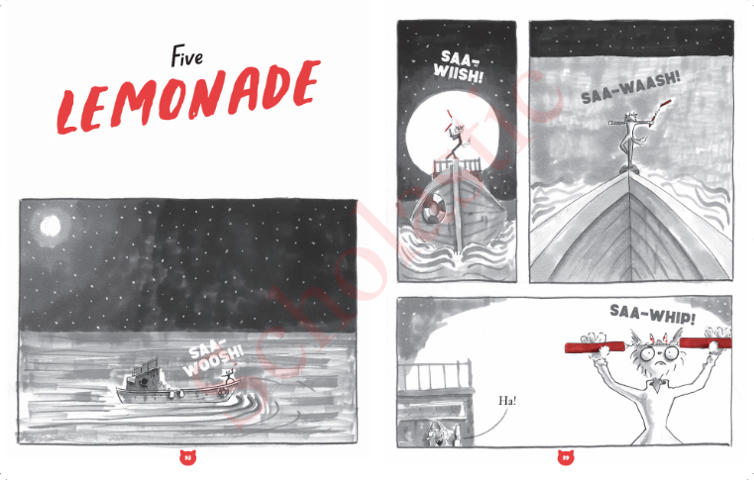
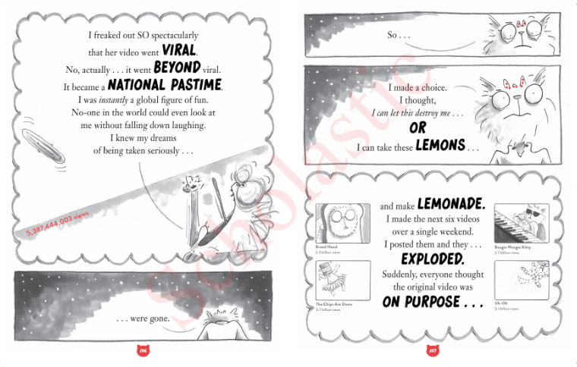

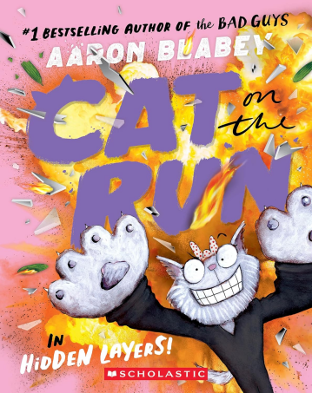
中文书名：《公主猫在逃：亡命天涯》(3)
英文书名：Cat on the Run: Hidden Layers!
作 者：Aaron Blabey
出 版 社：Scholastic Australia
代理公司：ANA
页 数：192页
出版时间：2025年5月
代理地区：中国大陆、台湾
审读资料：电子稿
类 型：漫画和图像故事

请将反馈信息发至：版权负责人
Email：Rights@nurnberg.com.cn
安德鲁·纳伯格联合国际有限公司北京代表处
北京市海淀区中关村大街甲59号中国人民大学文化大厦1705室, 邮编：100872
电话：010-82504106, 传真：010-82504200
公司网址：http://www.nurnberg.com.cn
书目下载：http://www.nurnberg.com.cn/booklist_zh/list.aspx
书讯浏览：http://www.nurnberg.com.cn/book/book.aspx
视频推荐：http://www.nurnberg.com.cn/video/video.aspx
豆瓣小站：http://site.douban.com/110577/
新浪微博：安德鲁纳伯格公司的微博_微博 (weibo.com)
微信订阅号：安德鲁纳伯格联合国际北京代表处

